Vad får oss att trycka grönt?
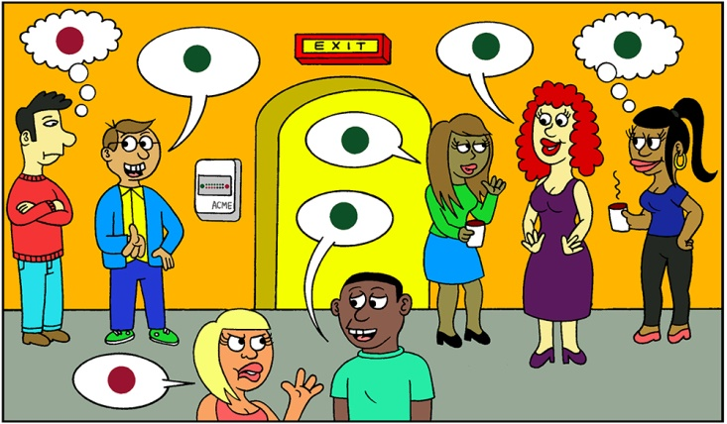
Vi pratar om det på tisdag ☺

www.celpax.com

